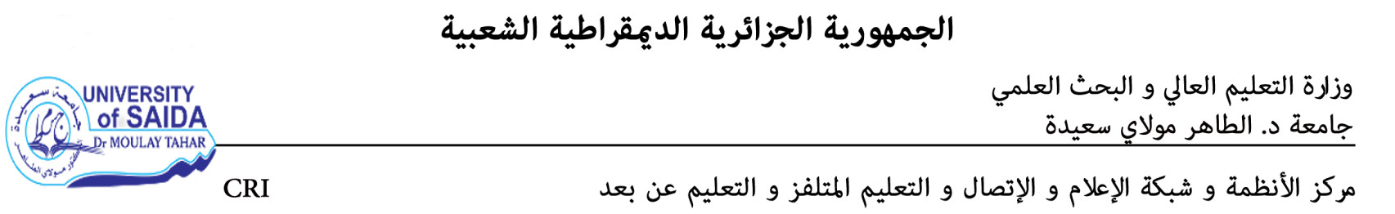

Demande de création de compte professionnel

Nom:
Prénom:
Grade:
Fonction: Département:
Faculté:
Email Personel: Téléphone:
Date de la demande:
* Votre Nom d'utilisateur (username) sera la forme: prenom.nom, sans accent ni autre séparation que le point entre votre nom et votre prénom, soit une adresse email prenom.nom@univ-saida.dz

*Il appartient au demandeur de modifier sont mot de passe par défaut SA123456 à partir de l'interface du web mail de l'université de saida. Le centre décline toute responsabilité quant à une quelconque utilisation de l'email du demandeur.
*Pour toutes informations complémentaires veuillez nous écrire à comptes@univ-saida.dz
Je m’engage à respecter la charte l’éthique et de déontologie de notre ministère et le règlement intérieur de l’université.

Signature:

